עמיר בניון
מחר
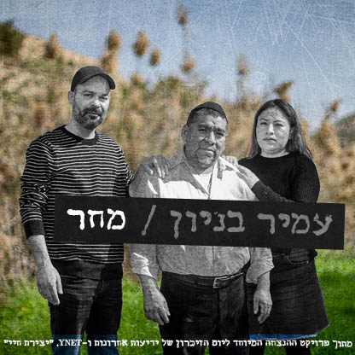

"מחר" נכתב בהשראתו של סרן ישי רוסלס ז"ל.
ישי עלה לארץ ממקסיקו עם משפחתו בשנת 2001 בהיותו בן שמונה, בעקבות החלטת סב המשפחה להתגייר ולפתוח חיים חדשים כיהודים בארץ ישראל.
ישי שימש כלוחם בגדוד "כפיר" , בתאריך 15/01/16 במהלך תרגיל בסיום קורס מפקדי פלוגות וגדודים נורתה בשגוג פצצת מרגמה וגרמה למותו.
במותו ציווה לנו ישי את השמחה והמשכיות החיים.
כולי הערכה וכבוד שנפלה בחלקי הזכות לקחת חלק בפרוייקט המרגש הזה ולכתוב שיר בהשראתו של ישי ז"ל.

